**Configurando CRUD com Hibernate, PostgreSQL e Wildfly**

**no Eclipse usando Gradle**

1. **Adicionando Dependências**

Primeiro temos que adicionar as dependências, podemos encontra-las em:

<https://bintray.com/hibernate/artifacts/hibernate-orm/5.4.14.Final>

<https://mvnrepository.com/artifact/org.postgresql/postgresql/42.2.12>

Para adicionar inserimos no arquivo build.gradle

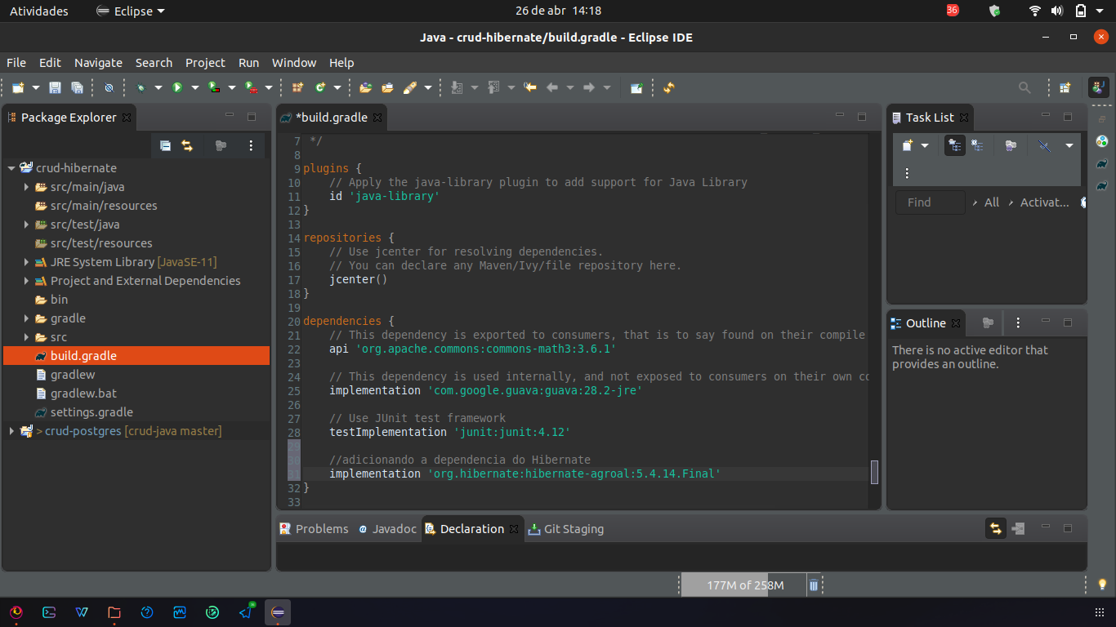

Podemos verificar se foi adicionado com sucesso no nível Project and External Dependencies

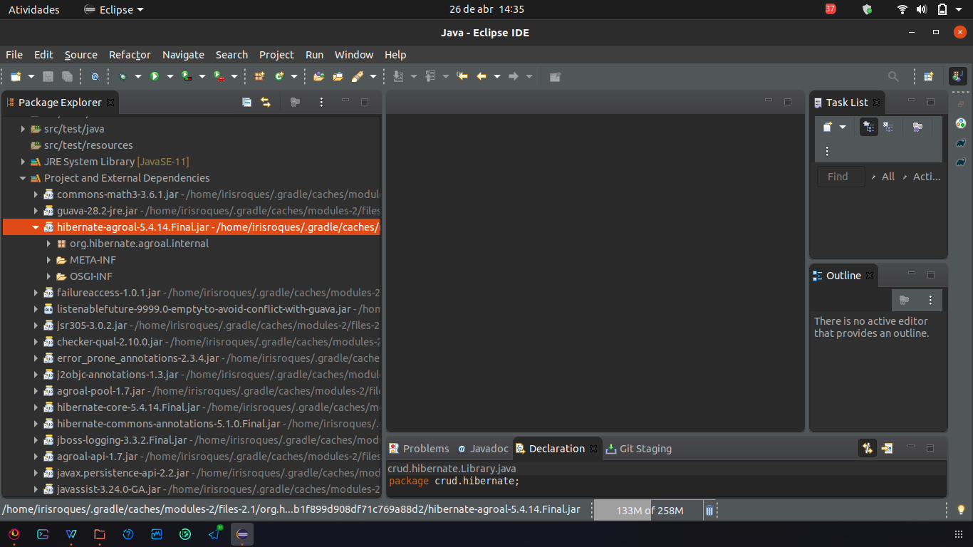

1. **Configuração Hibernate**

Podemos criar o arquivo hibernate.cfg.xml dentro da pasta resources

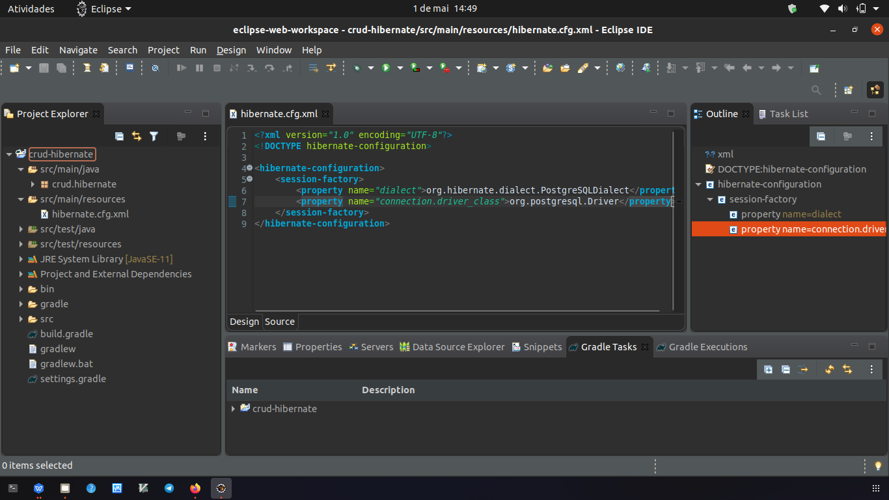

1. **Configuração de Web Server no Eclipse**

Vamos no menu Window > Preferences > Server > Runtime Environment

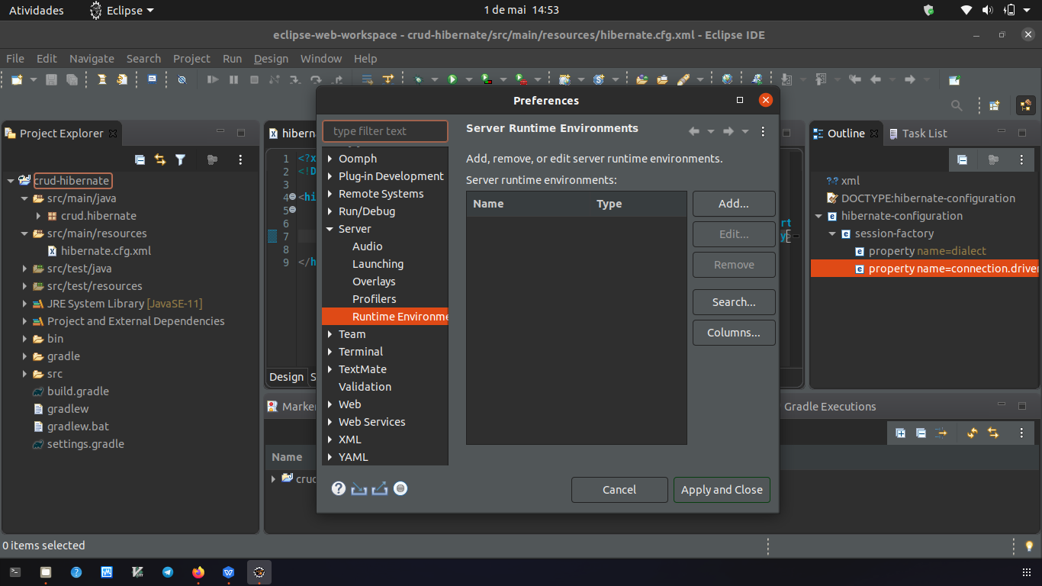

Clicamos em add e podemos procurar o web server de nossa preferência, nesse caso o JBoss

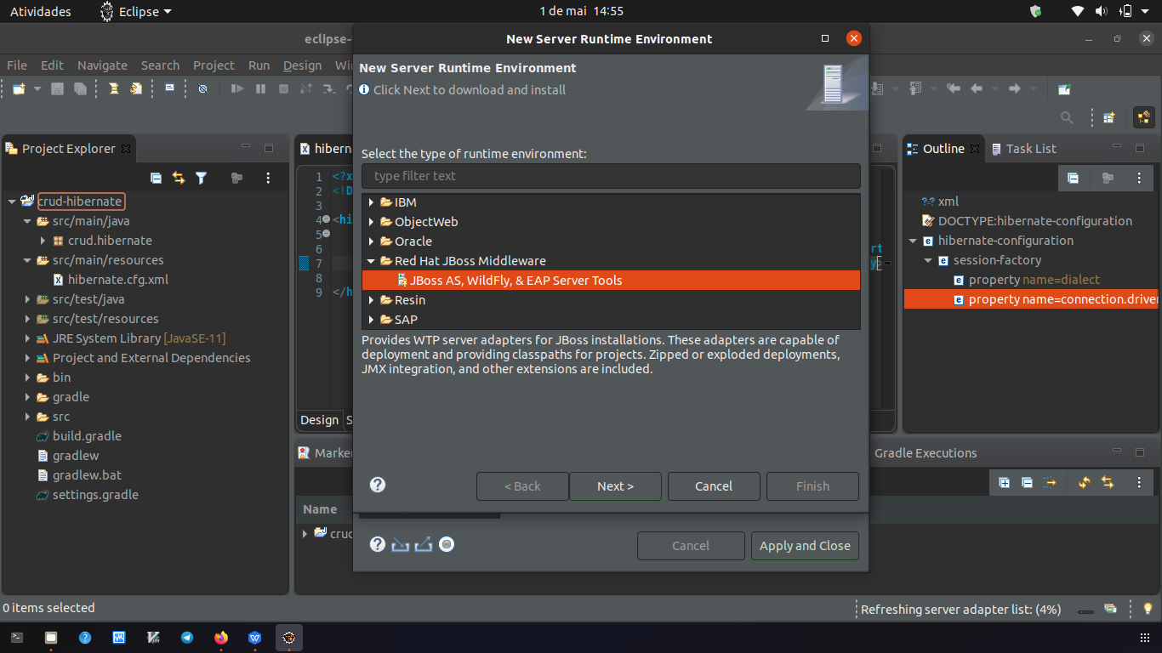

Aceite os termos de condição e clique em Finish.

O eclipse será reiniciado e teremos uma nova aba na parte inferior, onde podmos acessar nossos servidores.

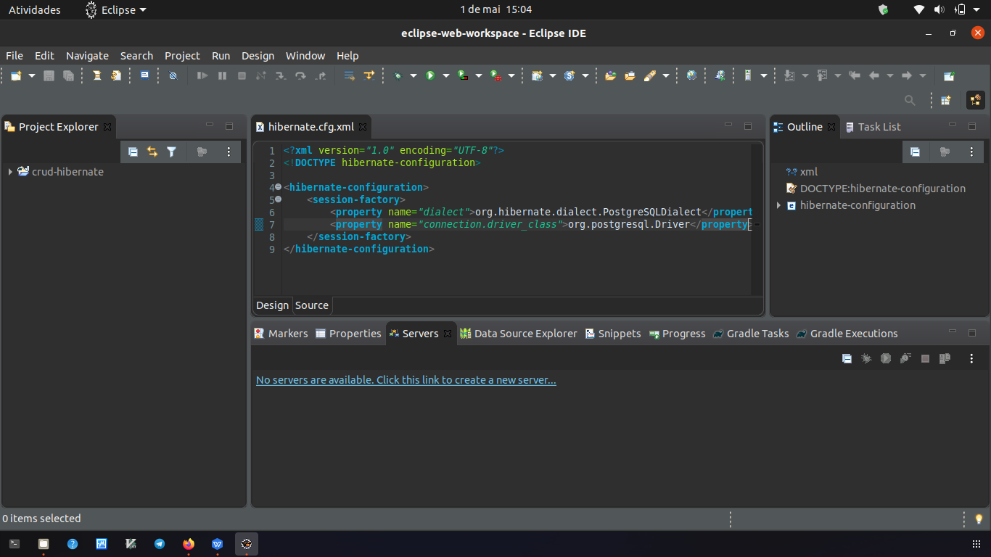

Vamos criar um novo servidor

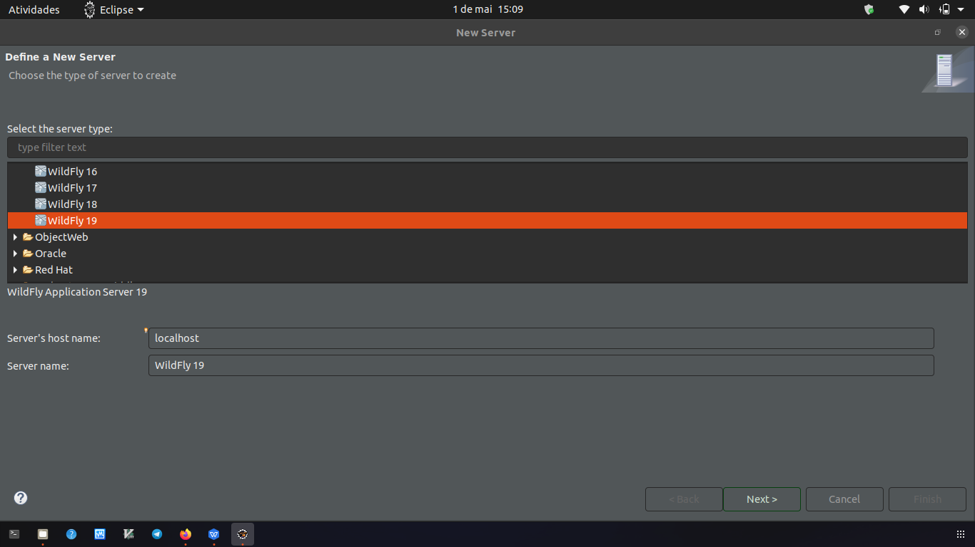

OBS: Vamos criar um servidor do tipo Wildfly que é a versão comunitária do JBoss, essencialmente ambos funcionam da mesma forma, mas o JBoss possui suporte a empresas. É uma diferença similar ao sistema operacional RHEL (Red Hat Enterprise Linux) e o CentOS.

Podemos dar next, next até chegar nessa página

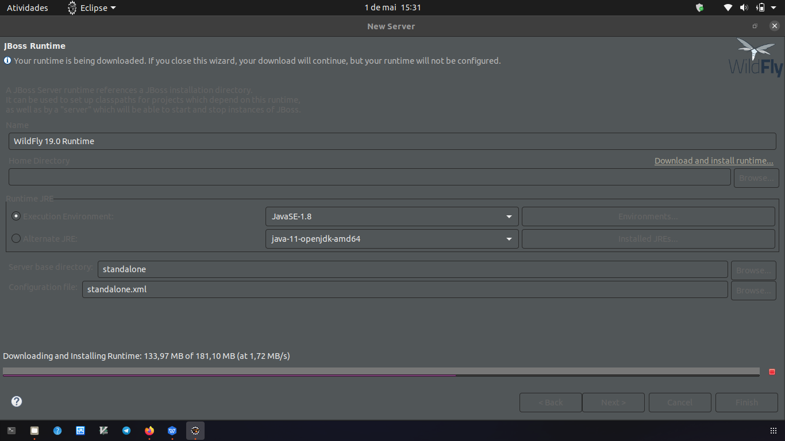

Aqui podemos configurar a runtime, jre, pastas e etc.

Agora temos o nosso Servidor Wildfly instalado e podemos ver seus detalhes.

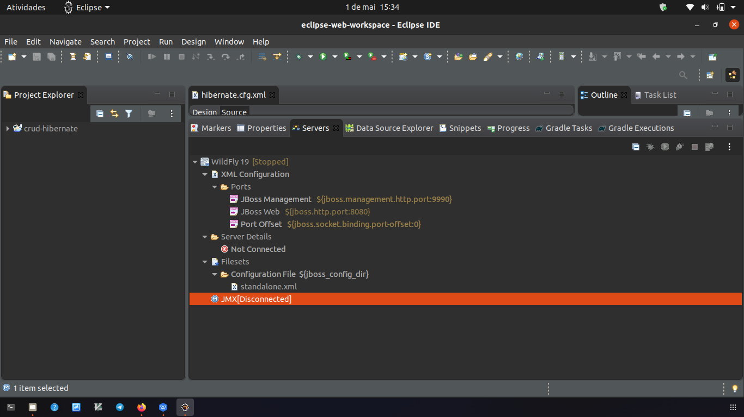

Para iniciar o servidor basta clicar no botão verde Run

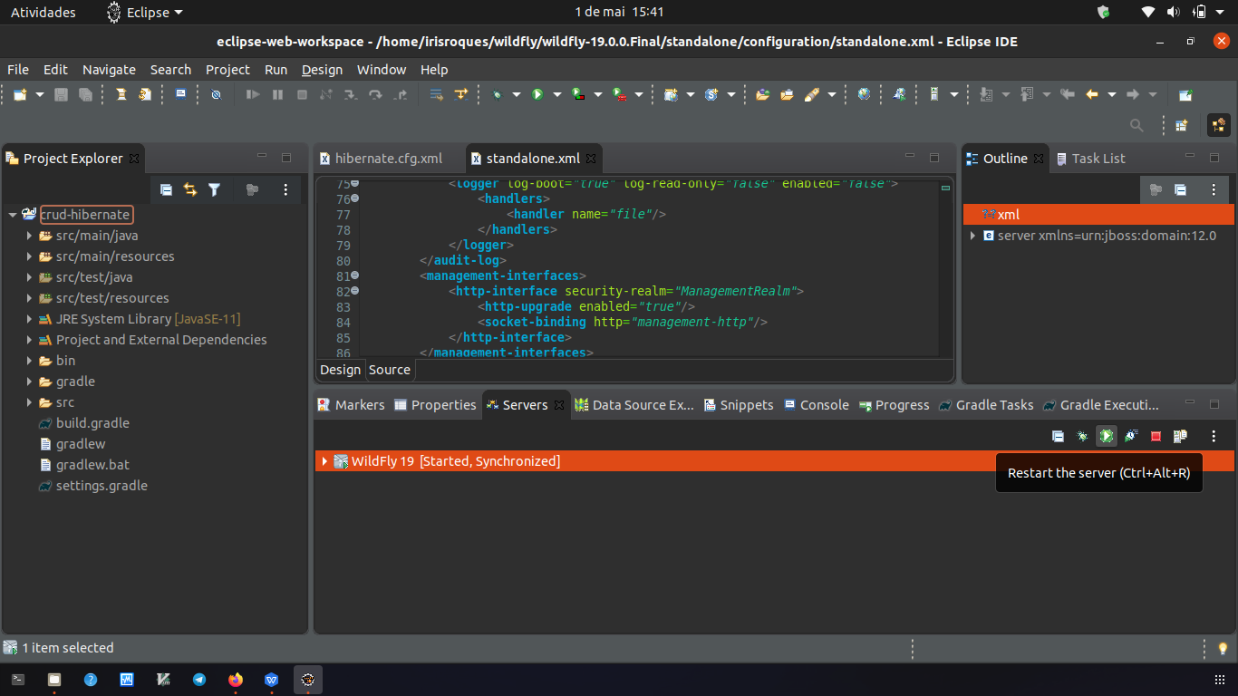

Agora podemos verificar o servidor funcionando em localhost:8080 e administra-lo em localhost:9990

